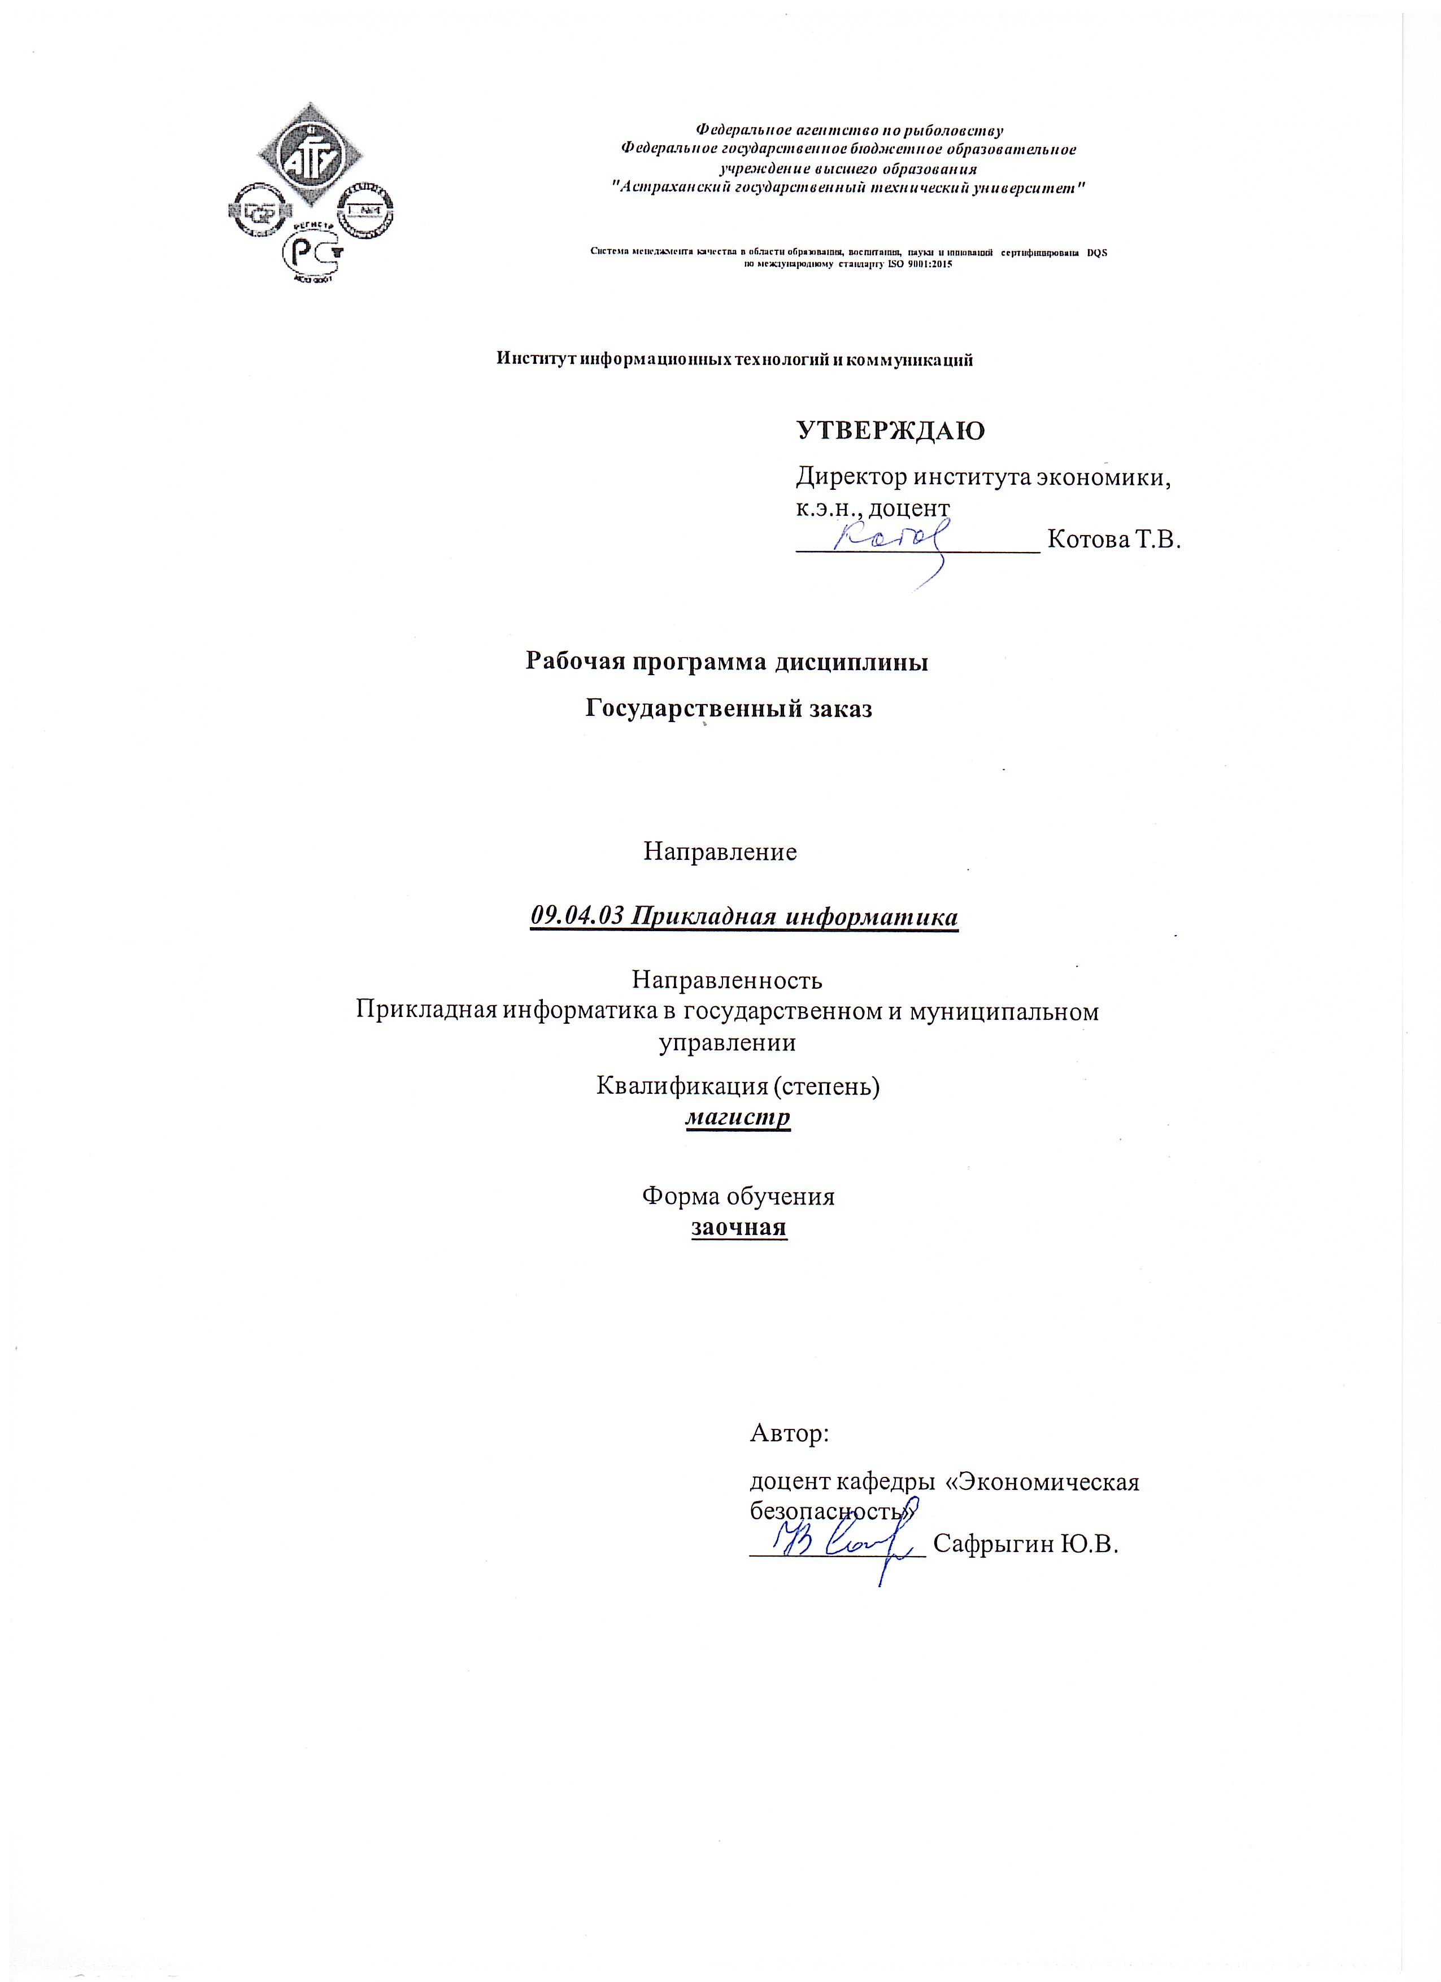

|  |  |  |  |  |
| --- | --- | --- | --- | --- |
| **Распределение часов дисциплины по курсам** | | | | |
| Курс | **1** | | Итого | |
| Вид занятий | УП | РП |
| Лекции | 6 | 6 | 6 | 6 |
| Лабораторные | 10 | 10 | 10 | 10 |
| Итого ауд. | 16 | 16 | 16 | 16 |
| Контактная работа | 16 | 16 | 16 | 16 |
| Сам. работа | 88 | 88 | 88 | 88 |
| Часы на контроль | 4 | 4 | 4 | 4 |
| Итого | 108 | 108 | 108 | 108 |

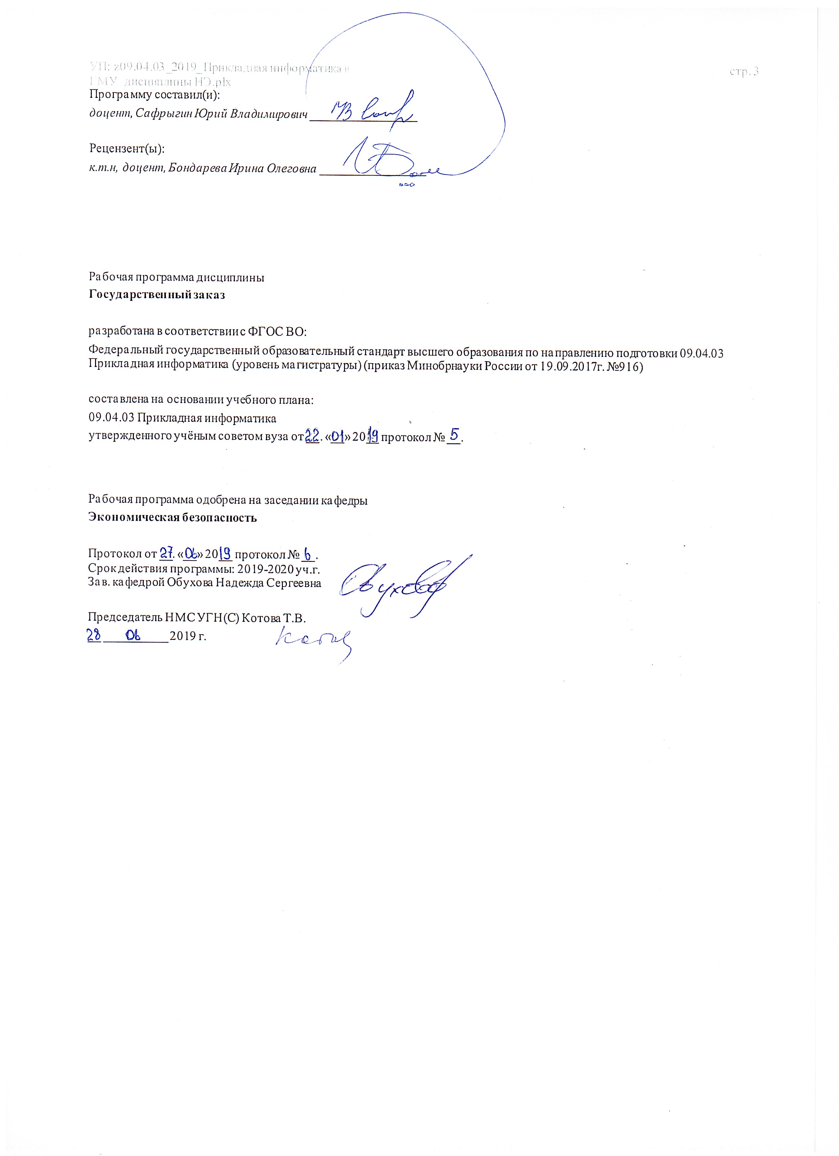

|  |  |  |  |  |
| --- | --- | --- | --- | --- |
| УП: z09.04.03_2019_Прикладная информатика в ГМУ_дисциплины ИЭ.plx | | |  | стр. 4 |
|  |  |  |  |  |
|  | | | | |
|  |  |  |  |  |
|  | | | | |
|  |  |  |  |  |
| **Визирование РПД для исполнения в очередном учебном году** | | | | |
|  |  |  |  |  |
| Председатель НМС УГН(С) Котова Т.В. | |  | | |
| __ __________ 20__ г. | | | | |
|  |  |  |  |  |
| Рабочая программа пересмотрена, обсуждена и одобрена для  исполнения в 20__-20__ учебном году на заседании кафедры | | | | |
| **Экономическая безопасность** | | | | |
|  |  |  |  |  |
|  | Протокол от __ __________ 20__ г. № __  Зав. кафедрой Обухова Надежда Сергеевна | | | |
|  |  |  |  |  |
|  | | | | |
|  |  |  |  |  |
|  | | | | |
|  |  |  |  |  |
| **Визирование РПД для исполнения в очередном учебном году** | | | | |
|  |  |  |  |  |
| Председатель НМС УГН(С) Котова Т.В. | |  | | |
| __ __________ 20__ г. | | | | |
|  |  |  |  |  |
| Рабочая программа пересмотрена, обсуждена и одобрена для  исполнения в 20__-20__ учебном году на заседании кафедры | | | | |
| **Экономическая безопасность** | | | | |
|  |  |  |  |  |
|  | Протокол от __ __________ 20__ г. № __  Зав. кафедрой Обухова Надежда Сергеевна | | | |
|  |  |  |  |  |
|  | | | | |
|  |  |  |  |  |
|  | | | | |
|  |  |  |  |  |
| **Визирование РПД для исполнения в очередном учебном году** | | | | |
|  |  |  |  |  |
| Председатель НМС УГН(С) Котова Т.В. | |  | | |
| __ __________ 20__ г. | | | | |
|  |  |  |  |  |
| Рабочая программа пересмотрена, обсуждена и одобрена для  исполнения в 20__-20__ учебном году на заседании кафедры | | | | |
| **Экономическая безопасность** | | | | |
|  |  |  |  |  |
|  | Протокол от __ __________ 20__ г. № __  Зав. кафедрой Обухова Надежда Сергеевна | | | |
|  |  |  |  |  |
|  | | | | |
|  |  |  |  |  |
|  | | | | |
|  |  |  |  |  |
| **Визирование РПД для исполнения в очередном учебном году** | | | | |
|  |  |  |  |  |
| Председатель НМС УГН(С) Котова Т.В. | |  | | |
| __ __________ 20__ г. | | | | |
|  |  |  |  |  |
| Рабочая программа пересмотрена, обсуждена и одобрена для  исполнения в 20__-20__ учебном году на заседании кафедры | | | | |
| **Экономическая безопасность** | | | | |
|  |  |  |  |  |
|  | Протокол от __ __________ 20__ г. № __  Зав. кафедрой Обухова Надежда Сергеевна | | | |

|  |  |  |  |  |  |
| --- | --- | --- | --- | --- | --- |
| УП: z09.04.03_2019_Прикладная информатика в ГМУ_дисциплины ИЭ.plx | | | |  | стр. 5 |
| **1. ЦЕЛИ ОСВОЕНИЯ ДИСЦИПЛИНЫ (МОДУЛЯ)** | | | | | |
| 1.1 | Формирование и совершенствование компетенций, предусмотренных ФГОС и учебным планом направления 09.04.03 "Прикладная информатика", направленность "Прикладная информатика в государственном и муниципальном управлении". | | | | |
|  |  |  |  |  |  |
| **2. МЕСТО ДИСЦИПЛИНЫ (МОДУЛЯ) В СТРУКТУРЕ ОБРАЗОВАТЕЛЬНОЙ ПРОГРАММЫ** | | | | | |
| Цикл (раздел) ОП: | | | Б1.В.ДВ.02 | | |
| **2.1** | **Требования к предварительной подготовке обучающегося:** | | | | |
| 2.1.1 | Информационная бизнес-аналитика | | | | |
| 2.1.2 | Ознакомительная практика | | | | |
| 2.1.3 | Онтологический инжиниринг знаний | | | | |
| **2.2** | **Дисциплины (модули) и практики, для которых освоение данной дисциплины (модуля) необходимо как предшествующее:** | | | | |
| 2.2.1 | Экономическая эффективность государственного и муниципального управления | | | | |
| 2.2.2 | Государственная и муниципальная собственность | | | | |
| 2.2.3 | Информационные системы экономического регулирования государственного и муниципального управления | | | | |
|  |  |  |  |  |  |
| **3. КОМПЕТЕНЦИИ ОБУЧАЮЩЕГОСЯ, ФОРМИРУЕМЫЕ В РЕЗУЛЬТАТЕ ОСВОЕНИЯ ДИСЦИПЛИНЫ (МОДУЛЯ)** | | | | | |
| **ОПК-6: Способен исследовать современные проблемы и методы прикладной информатики и развития информационного общества;** | | | | | |
| **Знать:** | | | | | |
| Уровень 1 | | усвоено основное содержание, но излагается фрагментарно, не всегда последовательно, определения понятий  недостаточно четкие, не используются в качестве доказательства выводы и обобщения из наблюдений, допускаются ошибки в их изложении, неточности в профессиональной терминологии | | | |
| Уровень 2 | | определения понятий дает неполные, допускает незначительные нарушения в последовательности изложения, небольшие неточности при использовании научных категорий, формулировки выводов | | | |
| Уровень 3 | | четко и правильно дает определения, полно раскрывает содержание понятий, верно использует терминологию, при этом ответ самостоятельный, использованы ранее приобретенные знания | | | |
| **Уметь:** | | | | | |
| Уровень 1 | | выполняет не все операции действия, допускает ошибки в последовательности их выполнения, действие выполняется недостаточно осознанно | | | |
| Уровень 2 | | выполняет все операции, последовательность их выполнения соответствует требованиям, но действие выполняется недостаточно осознанно | | | |
| Уровень 3 | | выполняет все операции, последовательность их выполнения достаточно хорошо продумана, действие в целом осознано | | | |
| **Владеть:** | | | | | |
| Уровень 1 | | владеет не всеми необходимыми навыками, имеющийся опыт фрагментарен | | | |
| Уровень 2 | | в целом владеет необходимыми навыками и/или имеет опыт | | | |
| Уровень 3 | | владеет всеми необходимыми навыками и/или имеет опыт | | | |
|  |  |  |  |  |  |
| **ПК-5: Способен исследовать применение различных научных подходов к автоматизации информационных процессов и информатизации предприятий и организаций** | | | | | |
| **Знать:** | | | | | |
| Уровень 1 | | усвоено основное содержание, но излагается фрагментарно, не всегда последовательно, определения понятий  недостаточно четкие, не используются в качестве доказательства выводы и обобщения из наблюдений допускаются ошибки в их изложении, неточности в профессиональной терминологии | | | |
| Уровень 2 | | определения понятий дает неполные, допускает незначительные нарушения в последовательности изложения, небольшие неточности при использовании научных категорий, формулировки выводов | | | |
| Уровень 3 | | четко и правильно дает определения, полно раскрывает содержание понятий, верно использует терминологию, при этом ответ самостоятельный, использованы ранее приобретенные знания | | | |
| **Уметь:** | | | | | |
| Уровень 1 | | выполняет не все операции действия, допускает ошибки в последовательности их выполнения, действие выполняется недостаточно осознанно | | | |
| Уровень 2 | | выполняет все операции, последовательность их выполнения соответствует требованиям, но действии выполняется недостаточно осознанно | | | |
| Уровень 3 | | выполняет все операции, последовательность их выполнения достаточно хорошо продумана, действие в | | | |

|  |  |  |  |  |  |  |  |  |  |  |  |
| --- | --- | --- | --- | --- | --- | --- | --- | --- | --- | --- | --- |
| УП: z09.04.03_2019_Прикладная информатика в ГМУ_дисциплины ИЭ.plx | | | | |  |  |  |  |  |  | стр. 6 |
|  | | | целом осознано | | | | | | | | |
| **Владеть:** | | | | | | | | | | | |
| Уровень 1 | | | владеет не всеми необходимыми навыками, имеющийся опыт фрагментарен | | | | | | | | |
| Уровень 2 | | | в целом владеет необходимыми навыками и/или имеет опыт | | | | | | | | |
| Уровень 3 | | | владеет всеми необходимыми навыками и/или имеет опыт | | | | | | | | |
|  |  |  |  |  |  |  |  |  |  |  |  |
| **В результате освоения дисциплины (модуля) обучающийся должен** | | | | | | | | | | | |
| **3.1** | **Знать:** | | | | | | | | | | |
| 3.1.1 | процессы управления закупочным процессом, методологию и организацию процесса управления закупками для государственных и муниципальных нужд, порядок осуществления нормирования, распределения полномочий в процессе управления закупками для государственных и муниципальных нужд (ОПК-6), порядок формирования и управления проектами государственного заказа, сущность и принципиальные различия основных способов размещения заказов, состав документации и порядок проведения открытого аукциона в электронной форме, специфику применения информационно-аналитических инструментов, обеспечивающих функционирование системы государственного заказа (ПК-5). | | | | | | | | | | |
| **3.2** | **Уметь:** | | | | | | | | | | |
| 3.2.1 | управлять закупочным процессом, распределять полномочия в процессе управления закупками для государственных и муниципальных нужд (ОПК-6), разрабатывать и анализировать конкурсную документацию, составлять конкурсную заявку с учетом требований заказчика, производить оценку представляемой конкурсной заявки по заданным критериям (ПК-5). | | | | | | | | | | |
| **3.3** | **Владеть:** | | | | | | | | | | |
| 3.3.1 | обоснования начальной максимальной цены контракта, составления извещения о проведении аукциона в электронной форме, формирования аукционной документации (ОПК-6), размещения аукциона на одной из федеральных торговых площадок, культурой мышления, способностью к обобщению, анализу, восприятию информации, постановке цели и выбору путей ее достижения (ПК-5). | | | | | | | | | | |
|  |  |  |  |  |  |  |  |  |  |  |  |
| **4. СТРУКТУРА И СОДЕРЖАНИЕ ДИСЦИПЛИНЫ (МОДУЛЯ)** | | | | | | | | | | | |
| **Код занятия** | | **Наименование разделов и тем /вид занятия/** | | **Семестр / Курс** | | **Часов** | **Компетен-**  **ции** | **Литература** | **Инте**  **ракт.** | **Примечание** | |
|  | | **Раздел 1.** | |  | |  |  |  |  |  | |
| 1.1 | | Законодательное регулирование процедур размещения заказов для государственных и муниципальных нужд. Формирование государственного заказа. Процесс государственного регулирования государственного заказа. /Лек/ | | 1 | | 2 |  |  | 0 |  | |
| 1.2 | | Соотнесение концептуальных, методологических и практических основ построения систем государственных и муниципальных закупок. Подготовка документации об  аукционе при размещении  государственных закупок. Порядок осуществления контроля за соблюдением  законодательства о контрактной системе. /Лаб/ | | 1 | | 4 |  |  | 0 | 1. Тест. 2. Контрольная работа 3. Эссе. | |
| 1.3 | | /Ср/ | | 1 | | 30 |  |  | 0 |  | |
|  | | **Раздел 2.** | |  | |  |  |  |  |  | |
| 2.1 | | Обоснование начальной (максимальной) цены контракта. Информационное обеспечение размещения заказов. Размещение заказов на поставки товаров, выполнение работ, оказание услуг для государственных или муниципальных нужд. /Лек/ | | 1 | | 2 |  |  | 0 |  | |

|  |  |  |  |  |  |  |  |  |  |
| --- | --- | --- | --- | --- | --- | --- | --- | --- | --- |
| УП: z09.04.03_2019_Прикладная информатика в ГМУ_дисциплины ИЭ.plx | | |  |  |  |  |  |  | стр. 7 |
| 2.2 | Расчёт начальной (максимальной) цены контракта. Заполнение заявки на получение Электронной Цифровой Подписи (ЭЦП) для Электронных торгов. Выбор способа определения поставщика (подрядчика, исполнителя). /Лаб/ | 1 | | 4 |  |  | 0 | 1. Тест. 2. Контрольная работа 3. Эссе. | |
| 2.3 | /Ср/ | 1 | | 30 |  |  | 0 |  | |
|  | **Раздел 3.** |  | |  |  |  |  |  | |
| 3.1 | Электронный аукцион как способ размещения заказа. /Лек/ | 1 | | 2 |  |  | 0 |  | |
| 3.2 | Проведение электронного аукциона. /Лаб/ | 1 | | 2 |  |  | 0 |  | |
| 3.3 | /Ср/ | 1 | | 28 |  |  | 0 |  | |
|  |  |  |  |  |  |  |  |  |  |
| **5. ФОНД ОЦЕНОЧНЫХ СРЕДСТВ** | | | | | | | | | |
| **5.1. Контрольные вопросы и задания** | | | | | | | | | |
| Примерные темы (задания) контрольной работы:  1. Формирование и направления развития муниципального заказа  2. Реализация муниципального заказа в экономике муниципального образования.  3. Направления реализации контроля в государственных и муниципальных закупках.  4. Планирование закупок: основные требования и подходы.  5. Эффективность использования финансовых ресурсов при реализации государственных и муниципальных закупок.  6. Эффективность работы контрактных служб и контрактных управляющих.  7. Оценка деятельности органа власти по обеспечению управления закупками.  8. Противодействие коррупции в сфере государственных и муниципальных закупок.  9. Нормирование в сфере государственных и муниципальных закупок.  10. Роль Единой информационной системы для обеспечения контрактной системы.  11. Электронный документооборот в системе государственных и муниципальных закупок.  12. Конкурс и особенности его проведения.  13 Проведение совместных конкурсов и аукционов и требования к ним.  14. Участие субъектов малого предпринимательства в государственных и муниципальных закупках.  15. Общественный контроль и его реализация в контрактной системе.  16. Экспертиза в системе государственных и муниципальных закупок.  17. Мониторинг закупок и перспективы его развития.  18. Контроль Федеральной антимонопольной службы за реализацией государственных и муниципальных закупок.  19. Ведомственный контроль в сфере закупок и его реализация.  20. Аудит в сфере государственных и муниципальных закупок.  21. Электронный аукцион и особенности его проведения.  22. Запрос котировок и запрос предложений при осуществлении государственных и муниципальных закупок.  23. Роль нормативно-правового регулирования в обеспечении функционирования контрактной системы.  24. Реализация государственных закупок при осуществлении внешнеэкономической деятельности государства.  25. Обеспечение конкуренции в сфере государственных и муниципальных закупок.  Вопросы к зачету  1. Действующая российская нормативная правовая база, регламентирующая государственные и муниципальные закупки.  2. Нормативные и методические документы органа, уполномоченного на осуществление нормативного правового регулирования в сфере госзакупок, и иных федеральных органов исполнительной власти, иные нормативные правовые акты, регулирующие отношения, связанные с гос. закупками.  3. Применение антимонопольного законодательства в сфере госзакупок.  4. Сущность и особенности формирования системы государственных и муниципальных закупок.  5. Основные задачи управления государственными закупками.  6. Функции управления государственными закупками.  7. Обеспечение деятельности управления госзакупками.  8. Общие правила планирования госзакупок.  9. Планы и обоснование закупок.  10. Обязательное общественное обсуждение закупок.  11. Планы-графики закупок.  12. Цена контракта.  13. Определение поставщиков путем проведения конкурсов и аукционов.  14. Конкурс, особенности его проведения.  15. Аукцион, особенности его проведения.  16. Электронный аукцион.  17. Последствия признания конкурса и аукциона не состоявшимися. | | | | | | | | | |

|  |  |  |  |  |
| --- | --- | --- | --- | --- |
| УП: z09.04.03_2019_Прикладная информатика в ГМУ_дисциплины ИЭ.plx | |  | | стр. 8 |
| 18. Особенности заключения контрактов по результатам конкурса или аукциона.  19. Мониторинг закупок.  20. Аудит в сфере закупок.  21. Контроль в сфере закупок, его виды.  22. Реестр контрактов.  23. Реестр недобросовестных поставщиков.  24. Особенности заключения энергосервисных контрактов.  25. Особенности заключения контрактов, связанных с обороной и безопасностью государства.  26. Особенности государственного контроля за размещением государственных заказов и исполнением контрактов.  27. Совершенствование приемов и способов разработки государственных контрактов.  28. Государственные и муниципальные закупки.  29. Полномочия органов исполнительной власти в сфере закупок.  30. Планирование и основные способы закупок.  31. Анализ нормативно-правовой базы организации контроля в сфере размещения государственного заказа.  32. Изменение организации контроля в связи с созданием федеральной контрактной системы в сфере закупок товаров, работ, услуг.  33. Зарубежный опыт организации контроля в сфере размещения государственного заказа и возможность  его использования в российской практике.  34. Актуальные проблемы организации контроля в сфере размещения государственного заказа.  35. Понятия, сущность и особенности конкурсных закупок.  36. Нормативно-правовое регулирование закупок в современной России.  37. Международный опыт в организации конкурса.  38. Контролирующие органы в системе размещения государственного заказа и их роль.  39. Способы проведения процедуры размещения заказа.  40. Открытый конкурс.  41. Электронный конкурс.  42. Основные направления совершенствования конкурса государственного заказа.  43. Повышение результативности и эффективности системы контроля в сфере размещения государственного заказа.  44. Основные направления совершенствования системы контроля в сфере размещения государственного заказа.  45. Особенности осуществления закупок по решению Правительства РФ. | | | | |
| **5.2. Темы письменных работ** | | | | |
| Типовые темы эссе.  1. Проблема организации государственных закупок.  2. Мировой опыт осуществления государственных закупок.  3. Ключевые проблемы в сфере государственных закупок.  4. Конкуренция в сфере государственных закупок: проблемы и пути их решения.  5. Пути модернизации системы государственных закупок.  6. Проблема прозрачности государственных закупок в РФ. | | | | |
| **5.3. Фонд оценочных средств** | | | | |
| Фонд оценочных средств по данной дисциплине (модулю) представлен в приложении к рабочей программе. | | | | |
| **5.4. Перечень видов оценочных средств** | | | | |
| Вопросы для обсуждения темы (ОПК-6, ПК-5)  Задачи различного уровня сложности (ОПК-6, ПК-5)  Конкретная ситуация для анализа (ОПК-6, ПК-5)  Контрольная работа (в форме тестов) (ОПК-6, ПК-5)  Вопросы к зачету (ОПК-6, ПК-5). | | | | |
|  |  |  | |  |
| **6. УЧЕБНО-МЕТОДИЧЕСКОЕ И ИНФОРМАЦИОННОЕ ОБЕСПЕЧЕНИЕ ДИСЦИПЛИНЫ (МОДУЛЯ)** | | | | |
| **6.1. Рекомендуемая литература** | | | | |
| 6.1.1 | Ткаченко, Ю.Г. Управление государственным и муниципальным заказом: учебное пособие / Ю.Г. Ткаченко ; Министерство образования и науки РФ, Южный федеральный университет, Инженерно-технологическая академия. - Таганрог : Издательство Южного федерального университета, 2016. - 98 с. : схем., табл. - Библиогр. в кн. - ISBN 978-5-9275-2198-2. [Электронный ресурс]. - URL:<http://biblioclub.ru/index.php?page=book&id=493325> | | | |
| 6.1.2 | *Мамедова, Н. А.*Управление государственными и муниципальными закупками : учебник и практикум для среднего профессионального образования / Н. А. Мамедова, А. Н. Байкова, О. Н. Морозова. — 2-е изд., перераб. и доп. — Москва : Издательство Юрайт, 2019. — 347 с. — (Профессиональное образование). — ISBN 978-5-534-10188-1. — Текст : электронный // ЭБС Юрайт [сайт]. — URL: <https://urait.ru/bcode/442433> | | | |
| 6.1.3 | Эмпирический анализ системы госзакупок в России: монография / Высшая Школа Экономики Национальный Исследовательский Университет ; под ред. А.А. Яковлевой, О.А. Демидовой, Е.А. Подколзиной. - М : Издательский дом Высшей школы экономики, 2015. - 360 с. : ил. - Библ. в кн. - ISBN 978-5-7598-1260. [Электронный ресурс]. - URL: <http://biblioclub.ru/index.php?page=book&id=440316> | | | |
| **6.2. Перечень ресурсов информационно-телекоммуникационной сети "Интернет"** | | | | |
| 6.2.1 | <http://www.fedsfm.ru/> – Официальный сайт Федеральной службы по финансовому мониторингу | | | |
| 6.2.2 | <https://programs.gov.ru/> – Портал Госпрограмм Российской Федерации | | | |
| 6.2.3 | <http://portal.astu.org/> – Образовательный портал АГТУ | | | |
| УП: z09.04.03_2019_Прикладная информатика в ГМУ_дисциплины ИЭ.plx | | |  | стр. 9 |
| 6.2.4 | <https://www.minfin.ru/ru/> – Официальный сайт Министерства финансов Российской Федерации | | | |
| 6.2.5 | <http://government.ru/> – Официальный сайт Правительства Российской Федерации | | | |
| 6.2.6 | <https://economy.gov.ru/> – Официальный сайт Министерства экономического развития Российской Федерации | | | |
| 6.2.7 | <https://bus.gov.ru/pub/home> – Официальный сайт для размещения информации о государственных (муниципальных) учреждениях | | | |
| 6.2.8 | <https://zakupki.gov.ru/epz/main/public/home.html> – Официальный сайт Единой информационной системы в сфере закупок | | | |
| **6.3.1 Перечень программного обеспечения** | | | | |
| 6.3.1.1 | Microsoft Azure Dev Tools for Teaching. (Срок действия до 20.09.2020 (подписка), вид лицензии – Академическая, в рамках подписки Microsoft | | | |
| 6.3.1.2 | Azure (ключи программных продуктов предоставляется по академической подписке, лицензионный договор №1709-KMR от 19.09.2019 г.)) | | | |
| 6.3.1.3 | KasperskyEndpointSecurity 10. (Срок действия до 28.10.2021, вид лицензии – коммерческая, документы, подтверждающие право использования ПО – Договор № 07-S00199L от 16.08.2019) | | | |
| 6.3.1.4 | 7-zip (Открытое лицензионное соглашение GNUGeneralPublicLicense) | | | |
| 6.3.1.5 | AdobeReader (Открытое лицензионное соглашение GNUGeneralPublicLicense) | | | |
| 6.3.1.6 | MozillaFireFox (Открытое лицензионное соглашение GNUGeneralPublic License) | | | |
| 6.3.1.7 | Google Chrome (Открытое лицензионное соглашение GNU General Public License) | | | |
| 6.3.1.8 | Open Office (Лицензия –Академическая; ApacheSoftwareFoundatio, срок действия неограниченно) | | | |
| 6.3.1.9 | Moodle Образовательный портал ФГБОУ ВО «АГТУ» (Открытое лицензионное соглашение GNU General Public License) | | | |
| **6.3.2 Перечень информационных справочных систем** | | | | |
| 6.3.2.1 | http://www.consultant.ru/ – Информационно-правовая база «КонсультантПлюс» | | | |
| 6.3.2.2 | http://www.garant.ru/ – Информационно-правовой портал «Гарант.ру» | | | |
| 6.3.2.3 | https://urait.ru/ – Образовательная платформа «Юрайт» | | | |
|  |  | |  |  |
| **7. МАТЕРИАЛЬНО-ТЕХНИЧЕСКОЕ ОБЕСПЕЧЕНИЕ ДИСЦИПЛИНЫ (МОДУЛЯ)** | | | | |
| 7.1 | Материально-техническое обеспечение практики включает в себя аудитории для проведения занятий лекционного типа, занятий семинарского типа, групповых и индивидуальных консультаций, текущего контроля и промежуточной аттестации, оборудованных учебной мебелью, рабочим местом преподавателя и доской. Специальное помещение для курсового проектирования (выполнения курсовых работ) и самостоятельной работы. Аудитории для самостоятельной работы, обеспечивающие доступ в сеть "Интернет" и возможностью подключения в ЭИОС Университета, оборудованные компьютеры в сборе: Системный блок, монитор, компьютер в комплексе системным блоком + монитор. | | | |
|  |  | |  |  |
| **8. МЕТОДИЧЕСКИЕ УКАЗАНИЯ ДЛЯ ОБУЧАЮЩИХСЯ ПО ОСВОЕНИЮ ДИСЦИПЛИНЫ (МОДУЛЯ)** | | | | |
| 8.1 | Сафрыгин Ю.В. Государственный заказ Методические указания для практической работы магистрантов направления 09.04.03 «Прикладная информатика», АГТУ, 2019. – 12 с. [portal.astu.org] | | | |
| 8.2 | Сафрыгин Ю.В. Государственный заказ. Методические указания для лабораторных работ магистрантов направления 09.04.03 «Прикладная информатика», АГТУ, 2019. – 12 с. [portal.astu.org] | | | |